Министерство образования и науки Российской Федерации

САНКТ-ПЕТЕРБУРГСКИЙ НАЦИОНАЛЬНЫЙ ИССЛЕДОВАТЕЛЬСКИЙ УНИВЕРСИТЕТ ИНФОРМАЦИОННЫХ ТЕХНОЛОГИЙ, МЕХАНИКИ И ОПТИКИ

Кафедра Систем Управления и Информатики

Лабораторная работа №4

Микропрограммный автомат с разделенной естественной адресацией

Вариант №3

Выполнили: студенты группы P4135,

Антонов Е., Азбекян А., Артемов К.

Проверил: Бойков В. И.

СПб, 2016

1 Задание

Синтезировать МПА с раздельной естественной адресацией. Написать микропрограмму, которая в зависимости от значения входного сигнала (Х=0 или Х=1) вырабатывает кодовые последовательности, представленные в таблице 1.

Таблица 1 – Задание

|  |  |
| --- | --- |
| X=0 | X=1 |
| 0-1-2-3-2-1-0-1... | стоп |

2 Блок-схема работы микропрограммного автомата

D:\lib\ifmo\ЦТСУ Цифровая техника систем управления\labs\lab_4\Untitled Diagram (1).png

Рисунок 1 – Блок-схема

3 Таблица “прошивки” ПЗУ автомата

Таблица 2 - Микропрограмма

|  |  |  |  |
| --- | --- | --- | --- |
| № ячейки | Данные ПЗУ | | Прошивка в hex |
| P | SB Y / X A |
| 0000 | 0 | 00000 | 00 |
| 0001 | 1 | 00000 | 20 |
| 0010 | 0 | 00001 | 01 |
| 0011 | 1 | 00010 | 22 |
| 0100 | 0 | 00010 | 02 |
| 0101 | 1 | 00100 | 24 |
| 0110 | 0 | 00011 | 03 |
| 0111 | 1 | 00110 | 26 |
| 1000 | 0 | 00010 | 02 |
| 1001 | 1 | 01000 | 28 |
| 1010 | 0 | 00001 | 01 |
| 1011 | 1 | 11010 | 3A |

4 Расчет требуемых объемов памяти программ и разрядности регистра микрокоманд

Как видно из таблицы 2, микрокоманда содержит 6 бит: 4 младших бита – адрес, затем 1 бит – отчистка счетчика адресов (зацикливание микропрограммы) и 1 бит – тип микрокоманды. Всего команд 12. Объем ПЗУ, необходимый для записи микропрограммы работы автомата с раздельной естественной адресацией, составляет М = 12 \* 6 = 72 бита.

Разрядность регистра микрокоманд – не меньше 6 бит.

5 Схема разработанного микропрограммного автомата

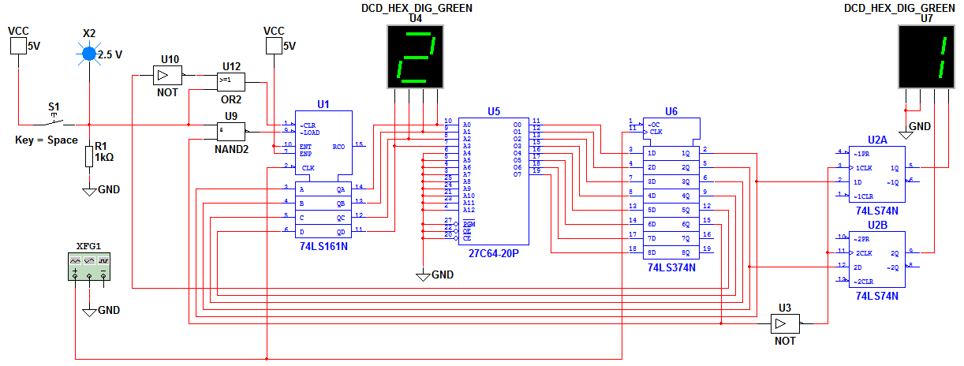

Рисунок 2 – Схема МПА с раздельной естественной адресацией

6 Вывод

По сравнению с МПА с принудительной адресацией и одним адресным полем, схема полученного автомата несколько сложнее – добавлены однобитовые выходные регистры защелки, сумматор заменен на счетчик, для которого необходима отдельная схема управления.

Однако разработка микропрограммы стала легче, благодаря более простой логике работы с естественной адресацией.